L’accès des femmes aux positions hiérarchiques les plus élevées

Dossier réalisé par Jacqueline Sabbah et Séverine Tralli, professeurs de SES, en stage avec l’Institut de l’Entreprise entre le 7 janvier et le 8 mars 2007, modifié le 22 octobre 2010 par Céline Grandclément pour mettre en conformité avec le nouveau programme de seconde.

Notre démarche et nos objectifs

Ce dossier est destiné à être utilisé en classe de seconde dans le thème « Formation et emploi », et le questionnement « Le diplôme : un passeport pour l’emploi ? ». cf. indications complémentaires : « on analysera la relation entre le niveau et la nature des études poursuivies et l’accès à un emploi plus ou moins qualifié ». Il est également possible de faire le lien avec la socialisation différenciée en fonction du genre si ce point a bien sûr été vu auparavant avec les élèves.
Remarque : cette séquence ne mobilise pas les TICE.

Il s’agit grâce aux documents proposés, qui reposent sur des exemples précis d’entreprises, de sensibiliser les élèves à certains thèmes se rattachant aux inégalités hommes femmes dans l’entreprise :
- se pencher plus précisément sur la présence féminine bien que minoritaire dans des qualifications élevées (Document 1) ;
- montrer que les femmes sont pratiquement absentes des instances dirigeantes (Document 2) ;
- le constat de l’insertion professionnelle particulière des femmes pourra éventuellement être complété par certaines explications : celles qui sont couramment évoquées par des recruteurs (Document 3) + d’autres types d’explications qui renvoient à des comportements distincts, produits d’une socialisation différenciée (Document 4). Ces derniers documents peuvent aussi faire le lien avec la partie du programme de 2de consacrée à la socialisation différenciée.
- on pourra aussi vérifier que des calculs de proportions sont acquis et les résultats compris. (Document 1)

Le dossier

Les entreprises évoquées dans ce dossier :

Vinci : Groupe français dont les activités principales sont concentrées dans le Bâtiment et les travaux publics.

Peugeot SA : Constructeur d’automobiles.

RATP : Entreprise publique de Transports en Ile De France.

L'Oréal: Groupe expert en cosmétiques, soin du cheveu, maquillage et parfums.

- Les femmes peuvent être cadres, mais elles accèdent moins que les hommes aux positions hiérarchiques les plus élevées

DOCUMENT 1
Les salariés de la RATP par niveau de qualification et par sexes

 | Hommes effectifs | Femmes  effectifs | Total par niveau de qualification
Cadres | 2 811 | 1 091 | 3 902
Maîtrise et techniciens | 5 907 | 1 721 | 7 628
Opérateurs | 27 500 | 5 933 | 33 433
ensemble | 36 218 | 8 745 | 44 963

Question sur ce document.
Dans quel niveau de qualification les femmes sont elles proportionnellement les plus nombreuses ?
(Vous répondrez par des calculs appropriés)

DOCUMENT 2
La composition des comités exécutifs

Le comité exécutif est l’instance de direction du groupe, à sa tête se trouve le président directeur général.
Le comité exécutif de l'Oréal Le comité exécutif de Peugeot SA
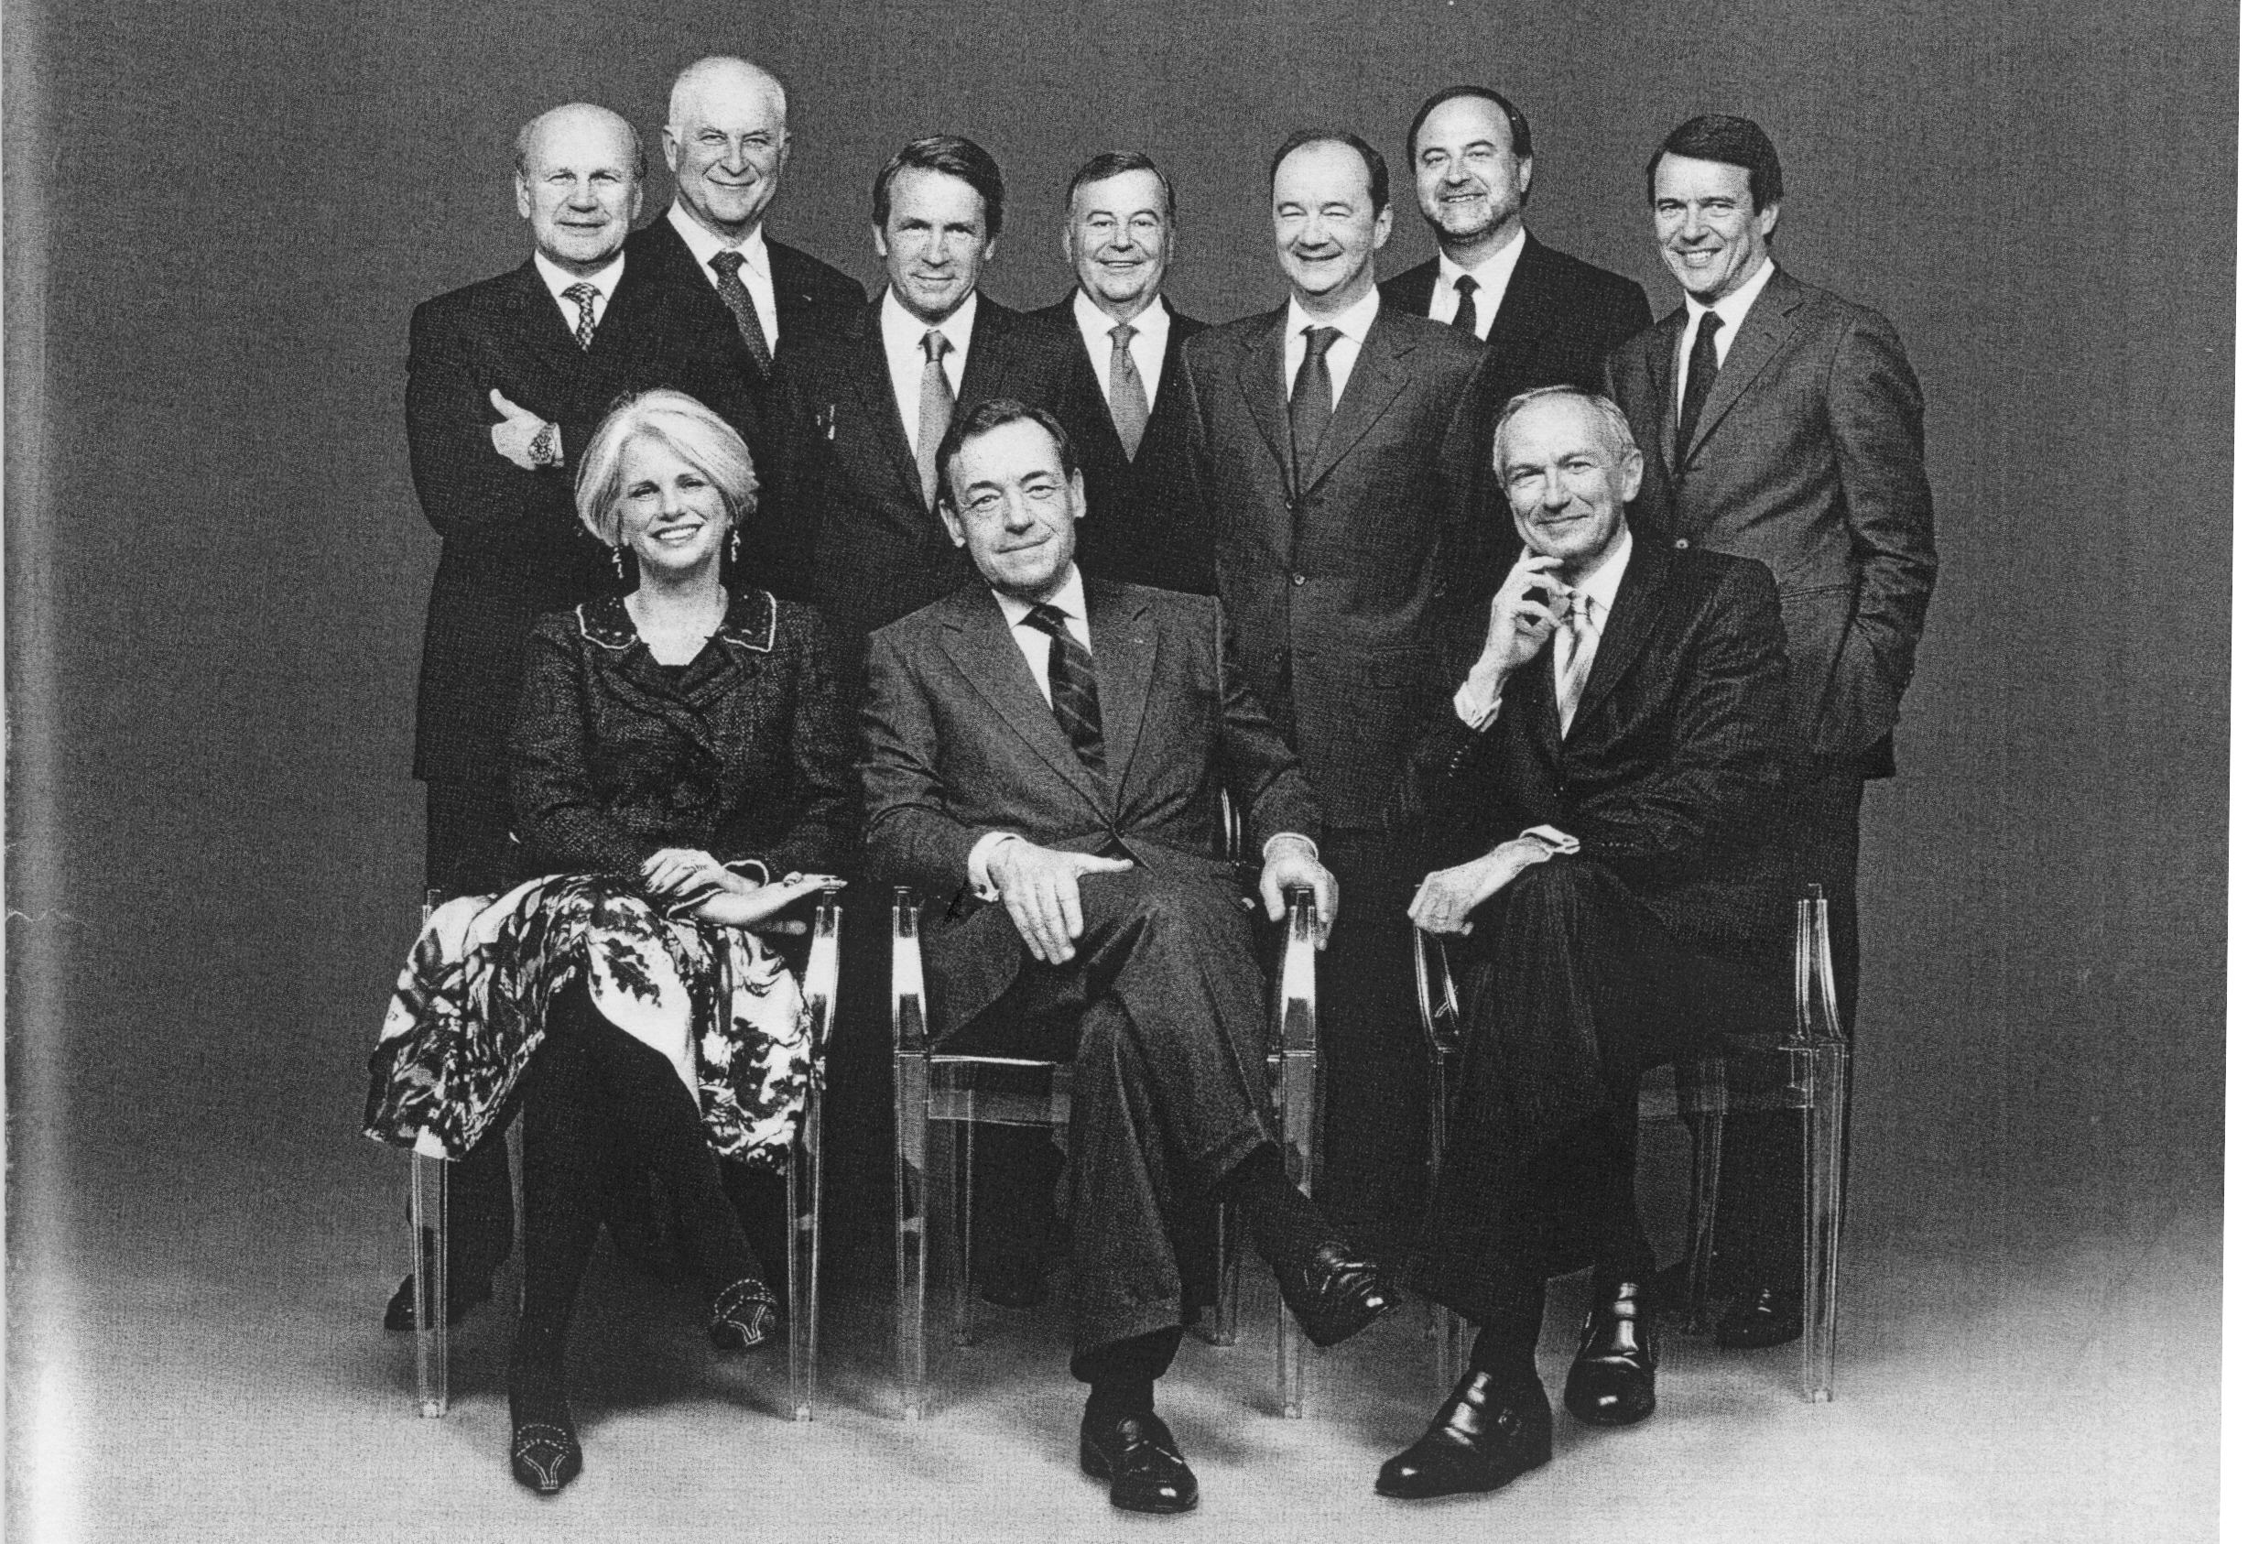
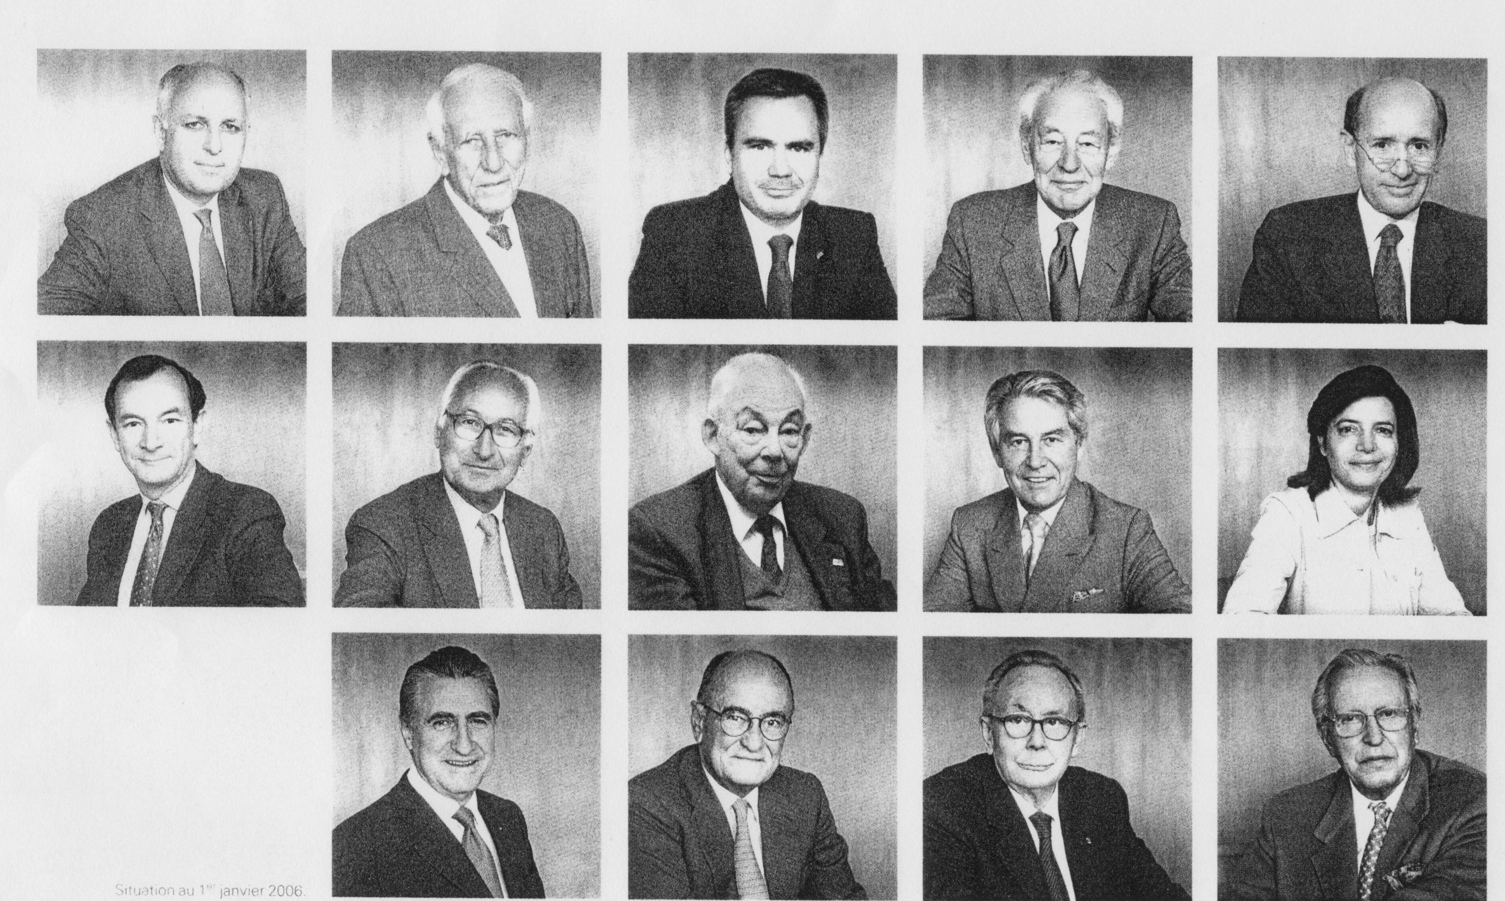

Questions sur ce document:
a) Quel point commun y a t il entre ces deux comités exécutifs?
b) Quel paradoxe la photo du comité exécutif de l'Oréal révèle t elle?

- Quelques explications

DOCUMENT 3

VINCI grand groupe français de construction et de concessions, échappe-t-il à l’image plutôt masculine qui est attribuée au secteur des travaux publics et de la construction en général ? Ne nous voilons pas la face, VINCI est plutôt une Société d’hommes au sens du genre. Le conseil d’administration est entièrement masculin, de même pour l’instance dirigeante : le comité exécutif. A la base, sur les chantiers, on rencontre aussi des hommes.
Les femmes, 13 % de l’effectif total en 2005, se situent dans les fonctions administratives, fonctionnelles, et de gestion. Mais elles sont rarement directrices, tous les Directeurs de Ressources Humaines que j’ai croisé sont des hommes bien qu’il y ait beaucoup de femmes dans ces services.
Les métiers de la route et de la construction, continuent à être très physiques très pénibles et donc les femmes n’y pensent même pas, aucune d’entre elles ne répond à des propositions d’emplois, selon les recruteurs.
On comprend moins aisément que dans l’encadrement administratif et de gestion elles ne parviennent pas à gravir des échelons. Les explications fournies relèvent encore des schémas habituels, ce qui ne veut pas dire qu’ils ne soient pas fondés. Les femmes lorsqu’elles rentrent dans l’entreprise sont relativement disponibles. Mais très vite (au bout de 2 à 3 ans ), elles font des enfants et même si elles reviennent rapidement dans leurs fonctions, elles ont des contraintes d’emploi du temps qui ne leurs permettent plus d’être disponibles, réactives afin de faire face à un éventuel déplacement, ou à des réunions qui s’éternisent le soir. Certaines sont dans l’obligation de demander des temps partiels.
De plus, cette disponibilité pour les réunions informelles, les cocktails entre collègues est essentielle afin de se constituer un réseau de relations qui sera activé pour accéder aux postes importants. On ne s’étonnera pas alors de voir si peu de femmes dans les organes de direction et d’assister à un blocage de leur progression de carrières. . A moins de renoncer à fonder une famille ou à le faire très tardivement.
Jacqueline Sabbah Professeur de SES en stage chez VINCI Février 2007
Séverine Tralli Professeur de SES en stage au Crédit Agricole. Février 2007

Questions sur ce document
- Dans quels fonctions ou services, trouve-t-on principalement les femmes ?
- A quelles difficultés se heurtent les femmes pour accéder à des fonctions hiérarchiques élevées ?

DOCUMENT 4
Surdiplômées et sous payées.

Le sondage, présenté par Grandes Ecoles au féminin (GEF), une association regroupant neuf grandes écoles françaises (de l’ENA à HEC ou Polytechnique), ne concerne certes que 0,5% de la population active : l’élite la plus diplômée. Il montre que le niveau de responsabilité et les salaires sont les terrains des plus grandes inégalités.
Les résultats de l’enquête abolissent les clichés sur l’origine des disparités dans la vie professionnelle- que ce soit dans le privé ou dans la fonction publique. La maternité et une mobilité réduite seraient des facteurs surestimés. La quasi-totalité ( 96%) des mères d’un ou deux enfants de moins de 3 ans continuent à travailler. Elles effectuent 50 heures en moyenne, un taux comparable à leurs collègues hommes. Même si elles le pouvaient, matériellement, elles ne renonceraient pas à leur vie active. Elles effectuent presque autant de déplacements que les hommes et une large majorité se dit prête à aller travailler à l’étranger (76% pour les femmes contre 83% pour les hommes).
Selon les femmes elles-mêmes, les freins à leur promotion viendraient des différences de comportement : quatre femmes sur dix estiment qu’elles demandent moins d’augmentation et qu’elles ne savent pas mettre en valeur leur travail. Elles disent avoir moins le goût du pouvoir que les hommes et ne pas profiter de leurs réseaux informels…
Urmila Jagannathan Libération du 12 février 2007

Questions sur ce document
- Quelles sont les explications généralement avancées, des inégalités en terme de rémunérations et responsabilités, entre les femmes et les hommes ?
- Quelles sont les explications (des inégalités professionnelles entre les hommes et les femmes) plus originales mises en avant par ce texte ?

